钉钉请假流程规范
第一条 为建立健全公司人事管理制度，进一步规范公司的请假流程，特制定此规范。
第二条 本规范适用于公司所有员工，包括正式员工以及试用期员工。
第三条 员工因合理原因需要请假的必须至少提前一天通过PC端或移动端在钉钉上申请，说明请假时间和请假事由，具体的钉钉请假操作流程可查看附件内容。
第四条 经部门主管、张海林、CEO依次在钉钉上通过请假审批后，提交请假申请的员工方可在当日请假。
第五条 申请病假的员工暂时不能提交病假证明的，可先在钉钉上提交病假申请。待审核人在钉钉中审批通过，申请人得到病假证明后，在该审核通过消息中点击查看详情，于评论栏添加图片式的病假证明即可。（详细操作步骤可查看附件）
第六条 如遇不可预测的紧急情况需要临时请假，必须由本人在上午九点前或离开公司前向部门主管及CEO请示，如实说明原因，并于假期结束回来上班当天补办上述请假申请手续。
第七条 本规范的解释、修订权归公司行政部所有。
第八条 本规范由公布之日起正式实施。

附件：
钉钉请假教程
PC端：
一、电脑安装“钉钉”客户端；
二、注册成为钉钉用户并登录账号；
三、点击界面左侧的“工作”，进入“审批”页面，发起“请假”申请；（如下图所示）
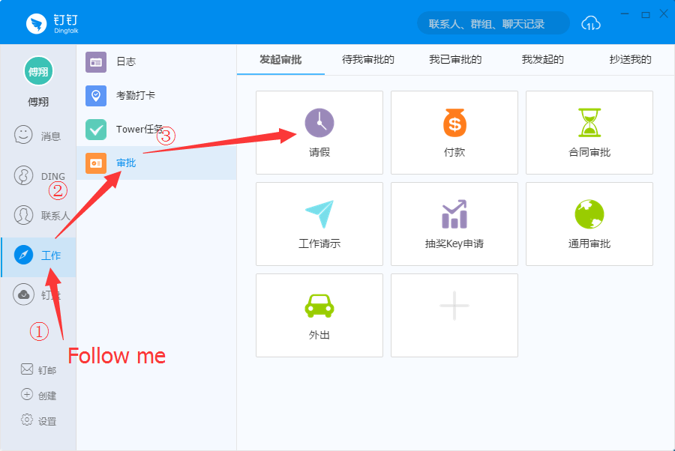
四、在“请假”页面中填写请假信息，包括请假类型、请假时间、请假事由、所在部门等，填写完毕后点击提交，等待审批；（如下图所示）
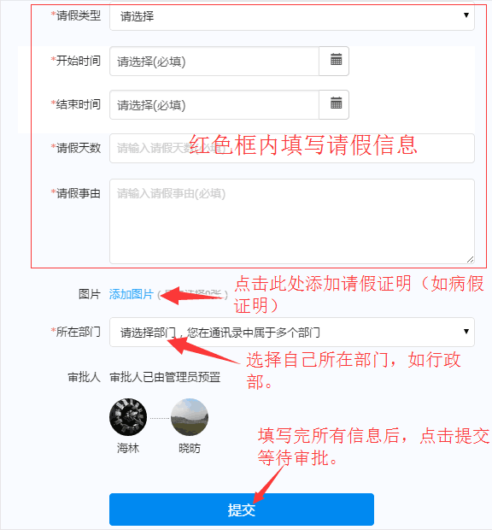
五、审批通过后如需添加请假证明，可点击审批通过消息中的“查看详情”，然后点击最下端的“评论”，添加证明图片后提交即可。（如下图所示）

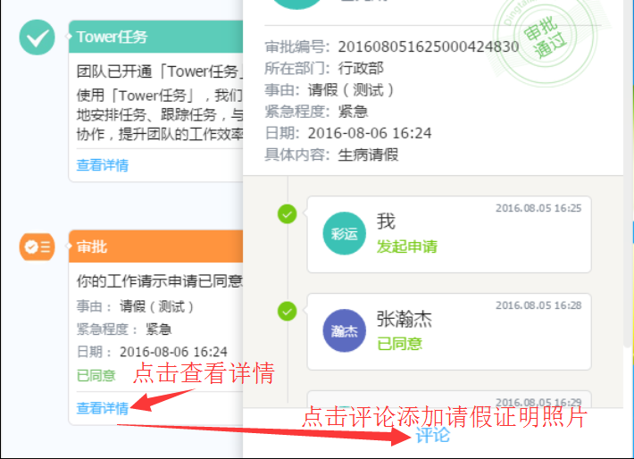

移动端：
一、手机安装“钉钉”APP；
二、注册并登录账号；
三、点击中间的“保利威视”，进入“审批”页面，发起“请假”申请；（如下图所示）
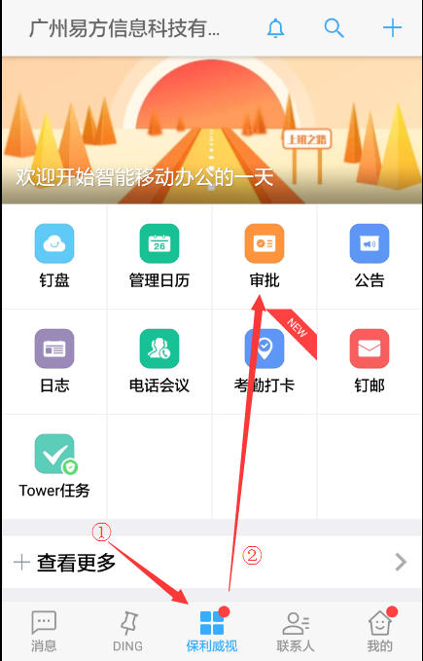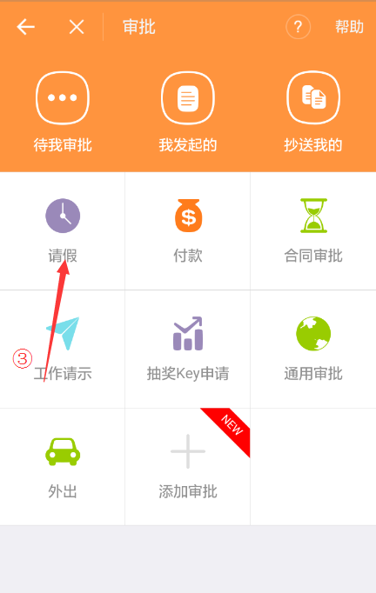
四、在“请假”页面中填写请假信息，包括请假类型、请假时间、请假事由、所在部门等，填写完毕后点击提交，等待审批；（如下图所示）
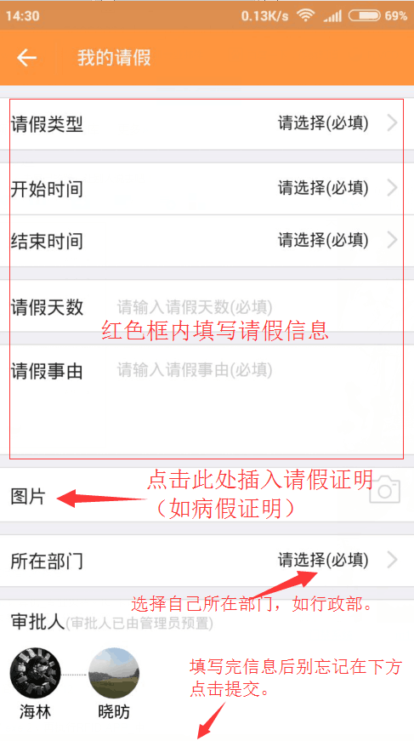
五、审批通过后如需添加请假证明的，可点击审批通过消息中的“查看详情”跳转至评论页面，点击“评论”添加证明图片后提交即可。（如下图所示）
